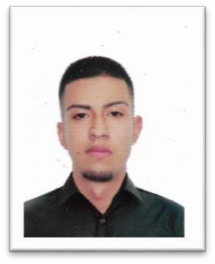

# INFORMACIÓN PERSONAL



Lugar y Fecha de nacimiento: Tuluá (Valle del Cauca) 02/22/1997 Documento de Identidad: N° 1.152.462.045

Estado Civil: Soltero

Dirección: Calle 3B N° 77 A 79 Piso 2

Teléfono: 586 35 75

Móvil: 301 699 71 61

Móvil 2: 313 780 98 13

Correo electrónico: [diegorm.977@gmail.com](mailto:diegorm.977@gmail.com)



Joven proactivo, buena comprensión y fácil adaptación con nuevas actividades procurando hacer las cosas de manera correcta y eficaz; logrando así, naturalizar las funciones otorgadas por el empleador.

Gran sentido de pertenencia, iniciativa y compromiso con las actividades a realizar con el fin de tener un buen desempeño, practicando fortalezas como la puntualidad, la honestidad y procurando ser respetuoso con mi entorno laboral.

# INFORMACIÓN ACADÉMICA

## EDUCACIÓN SUPERIOR

Universidad: TECNOLÓGICO DE ANTIOQUIA

Título: Tecnología Agroambiental (Semestre IV)

Año: 2019(Actualmente)

## EDUCACIÓN SECUNDARIA

Institución: CENDI (Centro de desarrollo integrado)

Titulo Obtenido: Bachiller Académico

Año: 2016



Empresa: Ingeniería formas eléctricas

Cargo desempeñado: Auxiliar Logístico y Asesor de Ventas Tiempo laborado: Desde Julio de 2016– Enero 2017 Jefe Directo: Diego Tavera

Funciones: 6 meses en almacén de materiales eléctricos e iluminación; dónde desempeñaba actividades como asesoría al cliente en productos de iluminación y materiales eléctricos, organización de inventarios, despachos y entregas.

# Formación adicional

Buen desempeño con los medios electrónicos y tecnológicos cómo; Outlook, Gmail, Office (Word, Power Point, Excel, entre otros.)

Buen manejo del idioma inglés. Certificable (A1)



Nombre: Luis Carlos Sierra

Profesión: Subintendente Policía Nacional

Teléfono: 321 378 49 68

Nombre: Camilo Herrera

Profesión: jefe de oficina Giros y finanzas

Teléfono: 300 345 44 59 (034)452 47 94